1、有一个员工employees表简况如下:

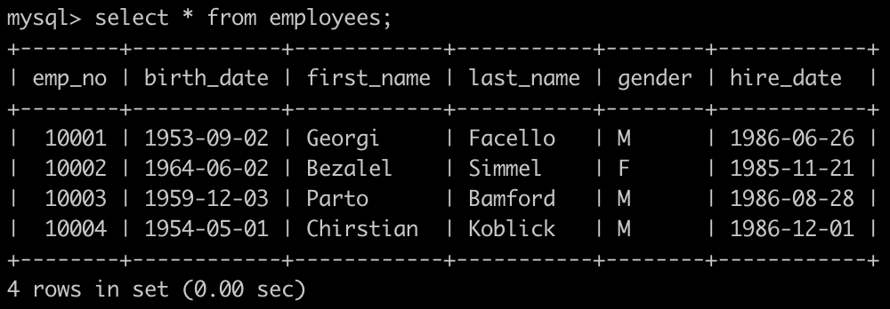

请你查找employees里最晚入职员工的所有信息，以上例子输出如下:

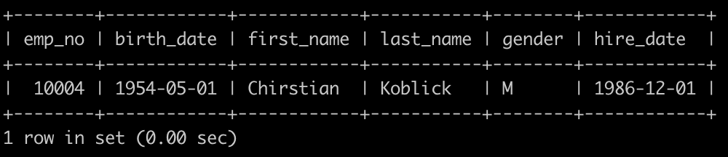

** select * from employees where hire_date =(select max(hire_date) from employees);

--先找出 hire_date 字段的最大值，再把该值当成 employees 表的 hire_date 查询条件。

** select * from employees order by hire_date desc limit 0,1;

--对hire_date字段排序降序，此时最晚的时间排在第一个，再用LIMIT取出。

( limit 0,1 表示从第（0+1）条数据开始，取一条数据，即取出最晚入职员工)

弊端：最晚日期可能存在多个员工

2、1中的数据表，请你查找employees里入职员工时间排名倒数第三的员工所有信息，以上例子输出如下:

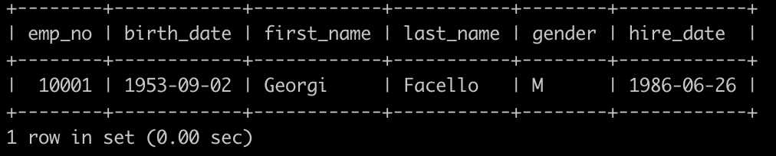

3、有一个全部员工的薪水表salaries简况如下:

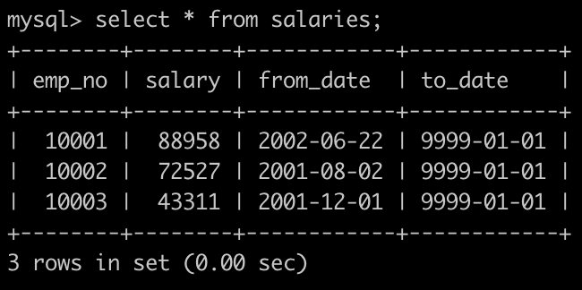

有一个各个部门的领导表dept_manager简况如下:

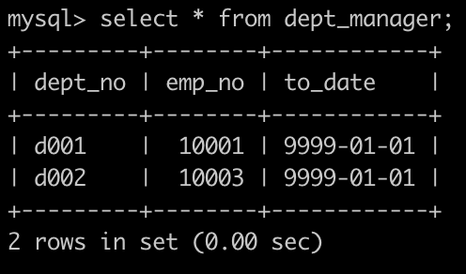

请你查找各个部门领导薪水详情以及其对应部门编号dept_no，输出结果以salaries.emp_no升序排序，并且请注意输出结果里面dept_no列是最后一列，以上例子输入如下:

